Опис проекту (розробки)
Заголовок Метод супутникової радіолокаційної багатокутової діагностики нафтових забруднень морської поверхні

Анотація проекту (розробки) Розроблено метод супутникової радіолокаційної багатокутової діагностики нафтових забруднень морської поверхні (БКМ) [1]. Метод призначений для оперативної діагностики нафтових забруднень Світового Океану. Метод ґрунтується на співставленні радіолокаційних оцінок товщини и маси нафтової плівки з результатами моделювання, отриманими з використанням нової моделі розтікання нафти FOTS (Floating Object Tracking System). Для оцінок у методі БКМ використовуються дані одночастотних радіолокаційних послідовних зйомок забруднених ділянок на наступних витках під різними кутами. Динаміка розтікання нафти (змінення об’єму, форми плями і напряму її руху) у період часу між зйомками моделюється за допомогою моделі FOTS. При цьому радіолокаційні оцінки і модельні розрахунки доповнюють друг друга, збільшуючи взаємну достовірність. Метод пройшов валідацію в межах проекту з ESA id: C1P. 11140 [2].

Опис проекту (розробки) Метод БКМ заснований на комплексному застосуванні радіофізичних (ІРЕ ім. О.Я. Усикова НАН України) і гідрофізичних (МГІ НАН України) методів дослідження нафтових забруднень морської поверхні та призначений для дистанційного вимірювання товщини і маси нафтової плівки. Основою методу БКМ є теорія розсіяння радіохвиль морською поверхнею у присутності плівок ПАР кінцевої товщини [3].
У наданій теорії розсіяння радіохвиль морською поверхнею теоретичний радіоконтраст у загальному випадку є функцією п’яти параметрів, що характеризують плівку: активності (пружності) р, товщини h, поверхневого натягу $α,$ в’язкості $ν_{н}$ і густини $ρ_{н}$ $(D_{\text{теор}}(p\text{, }h,α,ν_{н},ρ_{н}))$. При наявності достатньо великого масиву експериментальних значень радіоконтрастів принципово можливо скласти п’ять незалежних рівнянь $D_{\text{теор}}(p\text{, }h,α,ν_{н},ρ_{н})=D_{\text{эксп}}(p\text{, }h,α,ν_{н},ρ_{н})$ та вирішити їх відносно усіх цих параметрів. У випадку зондування акваторії родовища Нафтові Камені у Каспійському морі, для якої параметри розлитої по поверхні нафти (в’язкість, поверхневий натяг і густина) вже відомі, для визначення інших двох невідомих параметрів (активності p і товщини h) достатньо скласти тільки два рівняння. Наприклад, із використанням даних супутникової зйомки РСА сантиметрового діапазону на наступних витках, тобто при зондуванні однієї точки нафтової плями під кутами $θ_{1}$ і $θ_{2}$: $D_{\text{теор}}(k(θ_{1}),p\text{, }h_{1})=D(k(θ_{1}),p\text{, }h_{1}), D_{\text{теор}}(k(θ_{2}),p\text{, }h_{2})=D(k(θ_{2}),p\text{, }h_{2}), k=2k_{E}\text{sin}θ, h_{2}=h_{1}−Δh,$(1)
де k та k_{E} – хвильові числа, відповідно, поверхневої морської хвилі та радіохвилі. Змінювання товщини плівки $Δh$ у (1), яке викликане впливом різних внутрішніх та зовнішніх фізичних процесів за період часу між зйомками, може бути визначене моделюванням цих процесів за допомогою моделі розтікання нафти FOTS
Модель FOTS враховує головні процеси, що впливають на формування плями (гравітаційне розтікання, адвекційний перенос, диспергування, емульгування, турбулентне перемішування та випарювання). Початковими даними для моделювання змини форми і товщини нафтової плями є: маса розлитої нафти М, тип нафти, початковий стан нафти (свіжа чи вивітрена, що зазнала впливу дії метеоумов), режим розливу нафти (імпульсний, безперервний); дати і час (UTC) початку і кінця обробки; координати джерела (джерел) розливання. В процесі розрахунків із відкритих архівів одержуються регіональні або глобальні (в залежності від заданих параметрів регіону) мапи аномалій рівня моря або мапи абсолютної динамічної топографії, які отримані за даними супутникової альтиметрії [4], мапи температури поверхні моря [5] і мапи швидкостей вітрів за даними глобальної моделі NCEP [6], і на засаді цих даних проводиться моделювання. Застосування цієї моделі дозволило визначити розрахунковим шляхом змінення товщини і динаміку руху нафтової плями у період між радіолокаційними зйомками цього району (0,5÷4 діб), оцінювати об’єми розлитої на родовищі нафти.
У межах проекту з ESA id: 11140 метод БКМ пройшов валідацію [2]. Для валідації були використані два радіолокаційні зображення (РЛЗ) акваторії нафтопромислу Нафтові Камені в Каспійському морі, що отримані РСА Envisat-1 з інтервалом ~12 ч. (див. рис.1), за допомогою яких були розраховані радіолокаційним методом об’єм і товщина нафтових плям. При цьому об’єми великої і малої плями склали, відповідно, $V≈$30 856 м³ и $V≈$467,3 м³, а товщина, відповідно, ~0,25 мм и 0,1 мм. Модельні розрахунки розтікання таких об’ємів нафти, виконані у період проведення радіолокаційних зйомок з урахуванням сейсмічної активності, стану морської поверхні і погодних умов, дали аналогічні оцінки і дозволили зробити висновок про те, що ймовірною причиною появи нафти на поверхні у досліджуваному районі є серія землетрусів напередодні радіолокаційної зйомки. Радіолокаційні виміри, підтверджені моделюванням, показали, що вже через 32 ч. після початку розливу нафти об’ємом $V≈$610 м³ товщина плівки складає не більш 100 мкм, а ще через добу – біля 40 мкм. У нашому випадку моделювання показало, що можливе ще більш швидке зменшення товщини плівки (рис. 2, в, крива 1), яке пов’язане з підсиленням швидкості вітру до 10÷15 м/с в кінці 10.09.04 г. Таким чином, при вимірюваннях товщини нафтової плівки суттєве значення має час затримки вимірів по відношенню до начала розливу. А оскільки радіолокаційні і інші супутникові вимірювання нафтових забруднень виконуються тільки за заказом, то найчастіше на морській поверхні реєструються тільки тонкі плівки (товщиною 40 мкм і менш).
Валідація методу БКМ показала ефективність комплексного використання радіолокаційних та гідрофізичних методів досліджень нафтових забруднень морської поверхні. Таке комбінування дозволить у подальшому більш точно параметризувати процеси, що впливають на змінення товщини і об’єму нафтових забруднень на морській поверхні, давати прогноз на подальше розтікання плям нафти і підвищити ефективність заходів з оперативного усунення забруднень. Для верифікації методу додатково необхідні контактні дані вимірів параметрів нафти, розлитої на досліджуваній акваторії.

Інноваційні аспекти та переваги проекту (розробки)
Найбільш часто в останні роки спостерігаються техногенні та природні розливи нафти і нафтопродуктів, що завдає значні втрати океанській флорі та фауні, особливо в аварійних ситуаціях. Для їх виявлення і діагностики розроблені багаточастотні [7-9] та одночастотні [10–12] радіолокаційні методи. Оскільки на даний час доступні дані тільки одночастотних супутникових радіолокаційних систем, а на найближчі роки планується запуск їх модифікованих аналогів (наприклад, супутників ESA серії Sentinel), то особливу важливість набуває розробка методів, що використовують дані саме таких систем.
Головним недоліком одночастотних методів є неможливість відрізнити нафтові сліки від вигладжувань морської поверхні, спричинених неоднорідностями вітрового поля, проявами внутрішніх хвиль, зон апвелінгу та іншим. Тому одночастотні методи використовуються або разом з оптичними, радіометричними методами, або з іншими даними, що дозволяють судити про природу сліку [11,13,14].
У даному проекті пропонується використати багатокутовий радіолокаційний метод БКМ, в якому для оцінок товщини нафтової плівки та об’єму розлитої нафти використовуються дані одночастотних радіолокаційних послідовних зйомок забруднених ділянок на наступних витках під різними кутами. Динаміка розтікання нафти (зміни об’єму, форми плями і напряму її руху) у проміжках між зйомками моделюється за допомогою моделі FOTS. При цьому радіолокаційні оцінки і модельні розрахунки доповнюють друг друга, збільшуючи взаємну достовірність. Метод пройшов валідацію в межах проекту з ESA id: C1P. 11140 і дозволив отримати додаткову інформацію про динаміку розтікання нафти [2].

Додаткова інформація (технічні подробиці)
Підвищення достовірності радіофізичних оцінок методом БКМ досягається шляхом оптимізації числа параметрів, що впливають на кінцевий результат. Для цього у якості вимірюваної величини при оцінці товщини поверхневих нафтових плівок використовується значення радіолокаційного контрасту (далі – радіоконтрасту) забрудненої поверхні, який визначається як відношення потужностей сигналів, що приймаються радіолокатором від забруднених нафтою та чистих ділянок морської поверхні. Це дозволяє при малому часі супутникової зйомки (10…20 с) вважати стабільними як параметри апаратури і характер руху супутника-носія, так і стан морської поверхні та атмосфери в межах досліджуваної акваторії. При цьому вимірювання радіоконтрастів виключає з розгляду кутову залежність форми діаграми спрямованості приймально-передаючої антени РСА та відбитого від моря сигналу, оскільки величина сигналу, що приймається від чистої і забрудненої морської поверхні, визначається при однаковому куті зондування $θ\text{.}$
Підвищення достовірності гідрофізичних оцінок досягається тим, що програма моделювання процесів розтікання нафтової плями у процесі розрахунків звертається до відкритих архівів, з яких оперативно отримуються мапи аномалій рівня моря або мапи абсолютної динамічної топографії, що отримані за даними супутникової альтиметрії, мапи температури поверхні моря і мапи швидкості вітру за даними глобальної моделі NCEP .

Поточна стадія розвитку

√ Науково-дослідна робота, лабораторні випробування
◻ Макет, дослідний зразок
◻ Промисловий зразок
◻ Вже на ринку
◻ Термін реалізації проекту (розробки)
Додаткова інформація
◻ Проведені маркетингові дослідження
◻ Є бізнес-план
◻ Дослідно-конструкторська робота, проектно-кошторисна документація
◻ Проміжний результат науково-дослідних, дослідно-конструкторських, дослідно- технологічних робіт, додаткові дослідження
◻ Інше {вказати):

Права інтелектуальної власності

◻ Подана заявка на патент

◻ Патент отриманий

◻ Авторські права (соруright)

◻ Секрети виробництва (know-how)

◻ Ексклюзивне право (exclusive rights)

◻ Інше (вказати):

Коментарі (вкажіть країну і рік патенту /патентної заявки, поясніть інші типи прав на інтелектуальну власність.)

СФЕРИ ЗАСТОСУВАННЯ

Існуючі та потенційні сфери застосування
Радіолокаційний моніторинг поверхні Світового Океану

СПІВРОБІТНИЦТВО

Тип потрібної співпраці (можна обирати більш ніж один пункт)
◻ 1. Ліцензійна угода
√ 2. Технічна кооперація
√ Спільна подальша розробка
◻ Випробування нових застосувань
◻ Адаптація до вимог замовника
◻3. Угода про спільне підприємство
◻ 4. Виробнича угода (субпідряд & спільний підряд)
◻ Адаптація технології на нові матеріали
◻ Новий спосіб використання існуючої виробничої лінії
◻ Зміна існуючих технологій (установок, процесів, тощо) потенційного
партнера
√ Принципово новий процес
◻ 5. Комерційна угода з технічним сприянням
◻ Монтаж
√ Розробка і виготовлення на замовлення
√ Технічне консультування
◻ Контроль якості
√ Технічне обслуговування
◻ 6. Фінансові ресурси
◻ Загальна сума витрат, необхідних для реалізації проекту (розробки) -
у тому числі:
◻ витрати на обладнання -
◻ витрати на заробітну плату -
◻ інші витрати –
◻ власні кошти -
Країни, яким надається перевага: Страны ЕС

Додаткова інформація (малюнки, посилання)
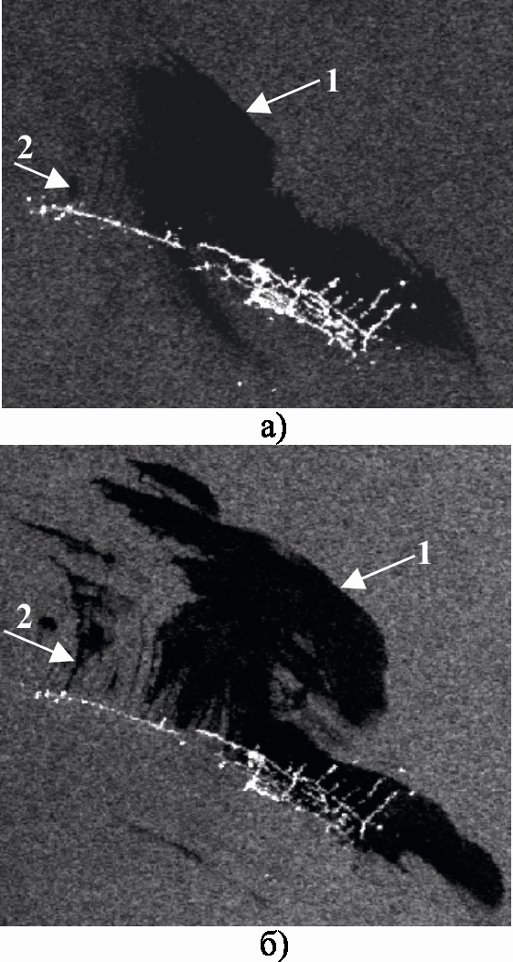

а б
Рис. 1. Суміщені фрагменти РЛЗ розливів нафти у акваторії родовища Нафтові Камені у Каспійському морі, що отримані за допомогою РСА Envisat-1 (ASA-WSM-1P, поляризація ВВ) с розрізненням 150 м (© ESA). Стрілками 1, 2 вказані велика і мала плями нафти, які вибрані для аналізу.

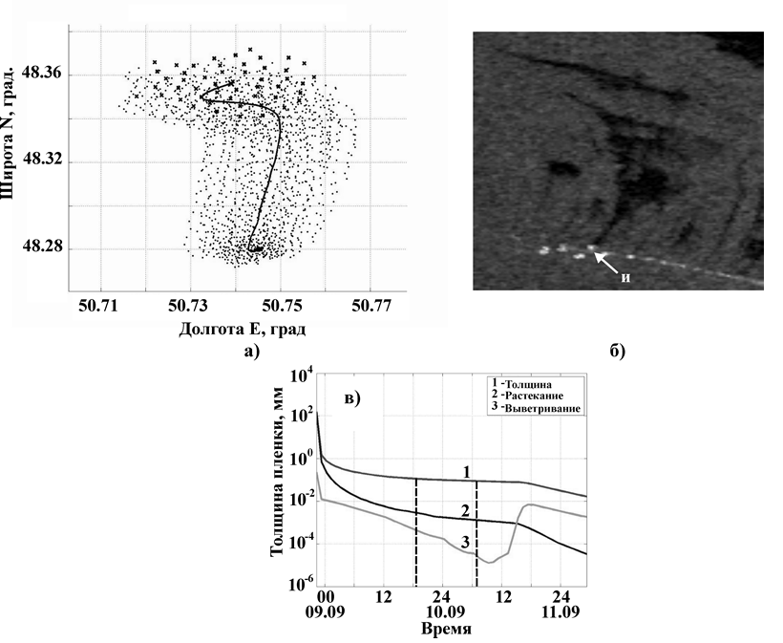

Рис.2. Результати моделювання малої плями 2 (див. рис.1). а, б – суміщені з координатною сіткою траєкторії переміщення центрів мас часток плями (суцільна лінія), і фрагмент РЛЗ РСА Envisat-1 10.09.2004г. (див. рис.1), відповідно; в – часова залежність змінення товщини малої плями; и – місце передбачуваного розливу нафти; вертикальними штриховими лініями відмічений час 1-ї та 2-ї радіолокаційних зйомок.

Посилання
- Спутниковая радиолокационная многоугловая диагностика нефтяных загрязнений морской поверхности / А. Г. Боев, Д. М. Бычков, А. Я. Матвеев, В. Н. Цымбал // Современные проблемы дистанционного зондирования Земли из космоса. – 2013. – 10, № 2. – C. 166–172.
- Матвеев А.Я., Кубряков А.А., Боев А.Г., Бычков Д.М., Иванов В.К., Станичный С. В., Цымбал В.Н., Величко С.А. Валидация метода спутниковой радиолокационной многоугловой диагностики нефтяных загрязнений морской поверхности// Радиофизика и электроника. 2015, т.6(20). №2, С.20-31.
- Боев А. Г. Гашение морского волнения пленкой поверхностно-активного вещества конечной толщины / А. Г. Боев, Н. Н. Ясницкая // Изв. РАН. Физика атмосферы и океана. – 2003. – 39, № 1. – С. 132–141.
- Satellite Altimetry Data AVISO [Электронный ресурс]. –Режим доступа: www/URL: http://.aviso.oceanobs.com. – Загл. с экрана.
- Daily High-Resolution- Blended Analyses for Sea Surface Temperature / R. W. Reynolds, T. M. Smith, C. Liu et al. // J. Climate. – 2007. – 20, Iss. 22. – P. 5473–5496.
- NCEP-DOE AMIP-II Reanalysis (R-2) / M. Kanamitsu, W. Ebisuzaki, J. Woolen et al. // Bull. Amer. Meteor. Soc. – 2002. – 83, Iss. 11. – P. 1631–1643.
- De Mario A. On CFAR Detection of Oil Slicks on the Ocean Surface by a Multifrequency and/or multipolari-zation SAR / A. De Mario, G. Ricci, M. Tesauro // Proc. 2001 IEEE Radar Conf.: report thes. – Atlanta, 2001. – P. 351–355.
- Радиолокационные методы и средства оперативного дистанционного зондирования Земли с аэрокосмических носителей / А. Г. Боев, В. Б. Ефимов, В. Н. Цымбал и др. – К.: НАН Украины, 2007. – 439 с.
- Боев А. Г. Радиолокационный метод оценки параметров нефтяных загрязнений морской поверхности / А. Г. Боев, А. Я. Матвеев // Исслед. Земли из комоса. – 2008. – № 5. – С. 29–36.
- Gadimova S. Towards the Development of an Operational Strategy for Oil Spill Detection and Monitoring in the Caspian Sea Based upon a Technical Evaluation of Satellite SAR Observations in Southeast Asia / S. Gadimova // Int. Archives of Photogrammetry and Remote Sensing. – Amsterdam, 2000. – XXXIII, Part B1. – Р. 295–299.
- Sandven S. Development of Marine Oil Spills/ slicks Satellite Monitoring System Elements for the Black Sea, Caspian Sea and Kara/Barents Seas / S. Sandven, V. Kudriavtsev, V. Mali-novsky // Proc. SEASAR 2008, the 2nd Workshop on Advances SAR Oceanogdaphy from Envisat and ERS Missions. – Rome: ESA ESPRIN, 2008. – Рress_301.
- Иванов А. Ю. Определение параметров нефтяных загрязнений по данным космической поляризационной радиолокационной съемки в районе нефтепромыслов «Нефтяные Камни» в Каспийском море / А. Ю. Иванов, М. Ю. Достовалов, А. А. Синева // Исслед. Земли из космоса. – 2011. – № 5. – С. 31–44.
- Using Air- and Spaceborne Remote Sensing Data for the Operational Oil Spill Monitoring of the German North Sea and Baltic Sea / L. Tufte, O. Trieschmann, S. Hunsanger et al. // ISPRS Archives. – Vol. XXXV Part B7, 2004. XXth ISPRS Congress, Technical Commission VII. – Istanbul, 2004. – P. 1006–1010.
- Комплексный спутниковый мониторинг морей России / О. Ю. Лаврова, А. Г. Костяной, С. А. Лебедев и др. – М.: ИКИ РАН, 2011. – 480 с.

КОНТАКТНА ІНФОРМАЦІЯ

Організація Інститут радіофізики та електроніки ім. О.Я. Усикова НАН України
Адреса 61085, м. Харків, вул. акад. Проскури 12 |  | Місто / Країна Харків/Україна
Контактна особа (п.і.б.) Матвєєв Олександр Якович |  | Відділ (Департамент) Відділ дистанційного зондування Землі
Телефон (380-57) 720-34-12 | Факс (380-57) 315-21-05 | Е-mail | matweev@list.ru, matveyev@ire.kharkov.ua

